Seguridad de la información y seguridad en los desplazamientos

Recordatorios de los objetivos de este módulo:
Al final del módulo, los participantes:
- Conocen los principales riesgos de seguridad de la información en las actividades de oficina
- Conocen los principales riesgos de seguridad en viajes y misiones en el extranjero y son capaces de informarse sobre las medidas específicas que deben tomarse en función de los destinos de los desplazamientos.

Este documento constituye la guía del moderador. Puede seguirlo, ya que contiene el conjunto de elementos que permiten moderar dicho módulo, a saber, las consignas para los ejercicios, las referencias al Powerpoint que lo acompañan y/o distintos recursos como películas, e-learning…, las preguntas que deben plantearse a los participantes, los ejercicios que deben realizarse cuando proceda.

Estimación de duración: 0:50 h (o 2:50 h con los dos e-learnings)

Modalidades pedagógicas: Presentación presencial.

Prerrequisitos: ninguno
Atención: van a salir módulos de e-learning sobre seguridad de la información (cuatro en septiembre), que podrán sustituir este módulo (para la parte de seguridad de la información).
Sus temas: Detectar y hacer frente al phishing, gestionar los medios extraíbles, proteger la información durante los desplazamientos, protegerse de los peligros de Internet.

Puntos de atención para preparar la secuencia:
Antes de empezar a presentar este módulo, le recomendamos que se asegure de que:
- tiene a su disposición un número suficiente de manuales «Mi Seguridad, mi salud en el trabajo» para los participantes.
- Acceso al e-learning «Conservación de los documentos»
- El e-learning «Travel Security» está en inglés.

Bienvenida a los participantes:

Bienvenidos a este módulo, que trata de los riesgos relacionados con la seguridad de la información así como con los desplazamientos y las misiones, en el extranjero en particular.
Antes de comenzar, veamos juntos los objetivos de este módulo y su desarrollo.
Proyectar la diapositiva 2.

Veremos juntos cuáles son los principales riesgos de seguridad en las actividades de oficina, los principales riesgos de seguridad en viajes y misiones en el extranjero. Veremos finalmente cómo informarse sobre las medidas específicas que deben tomarse en función de los destinos de los desplazamientos.
Asegurarse de que el contenido les quede claro a todos.
Responder a las posibles preguntas.

5 min 00:05

Secuencia 1:
El objetivo de la secuencia: los participantes han entendido que los riesgos relacionados con la seguridad de la información son múltiples e importantes.

Les propongo comenzar por la seguridad de la información, o, para ser más preciso, del Patrimonio de Información (PI). ¿Conocen la definición?
Pedir a los participantes que den una definición, luego precisar en caso necesario explicando «El patrimonio de información se constituye de la información, los datos y los conocimientos que se poseen, y con un valor positivo, de una organización.»
Para una sociedad como TOTAL, los riesgos pueden ser importantes, afectando a datos sensibles sobre estrategia, proyectos de transferencias-adquisiciones, análisis geológicos, etc.»

5 min 00:10

Estos son algunos casos y cifras relacionados con el PI.

Presentar la diapositiva 3.

A continuación, preguntar a los participantes: «En su vida privada, ¿han hecho frente a problemas de seguridad de la información? (phishing, hacking, etc.).»
Dejar a los participantes que cuenten sus anécdotas y preguntarles al final lo que hicieron para evitar que ocurriera.

Para asegurarse de que le quede claro a todo el mundo, pedir a los participantes que hagan un resumen de lo que hayan entendido del PI y los riesgos relacionados con el PI. Precisar en caso necesario.

Para ser un poco más concreto, vamos a ver un vídeo que presenta la mayoría de los riesgos relacionados con el patrimonio de información. En forma es un poco anticuada (2006), pero en fondo los mensajes siguen siendo pertinentes.
Esta secuencia dura 15 minutos. Voy a pedirles que anoten los puntos clave que les parezcan más importantes y los pondremos en común después del vídeo.
Presentar el vídeo: («la_surete_est_votre_responsabilite.wmv»)

15 min 00:25
Secuencia 2:
El objetivo de la secuencia: los participantes han entendido que la seguridad de la información solo es eficaz con la participación de todos.

Veamos juntos qué puntos importantes han anotado (en la película)

Pedirle a un voluntario que anote en la pizarra los puntos clave que haya encontrado.
Pedirles a los demás participantes que completen la lista en caso necesario.

En caso de pregunta, reformular y luego intentar que responda el grupo. Solo responder si el grupo no puede hacerlo.

Una vez terminado, felicitar al grupo y enlazar con la diapositiva conceptual siguiente.

Presentar la diapositiva 4 haciendo hincapié en la participación y la vigilancia de cada uno: el ser humano suele ser el «eslabón débil» en la seguridad de la información.

15 min 00:40

Hemos mencionado el término «de información sensible».
De hecho, no toda la información tiene el mismo nivel de confidencialidad. Estos son los cinco niveles de confidencialidad, definidos por la directiva del Grupo relativa a la protección 010 (Manual sobre protección).

Presentar la diapositiva 5.
Preguntar si la clasificación ha quedado clara y responder a las posibles preguntas.

5 min 00:45

1/
Invite a los participantes a realizar el e-learning sobre la política de conservación de los documentos (1 h 30 min): http://clickandlearn.total.com/portail/idea/?k=conservation

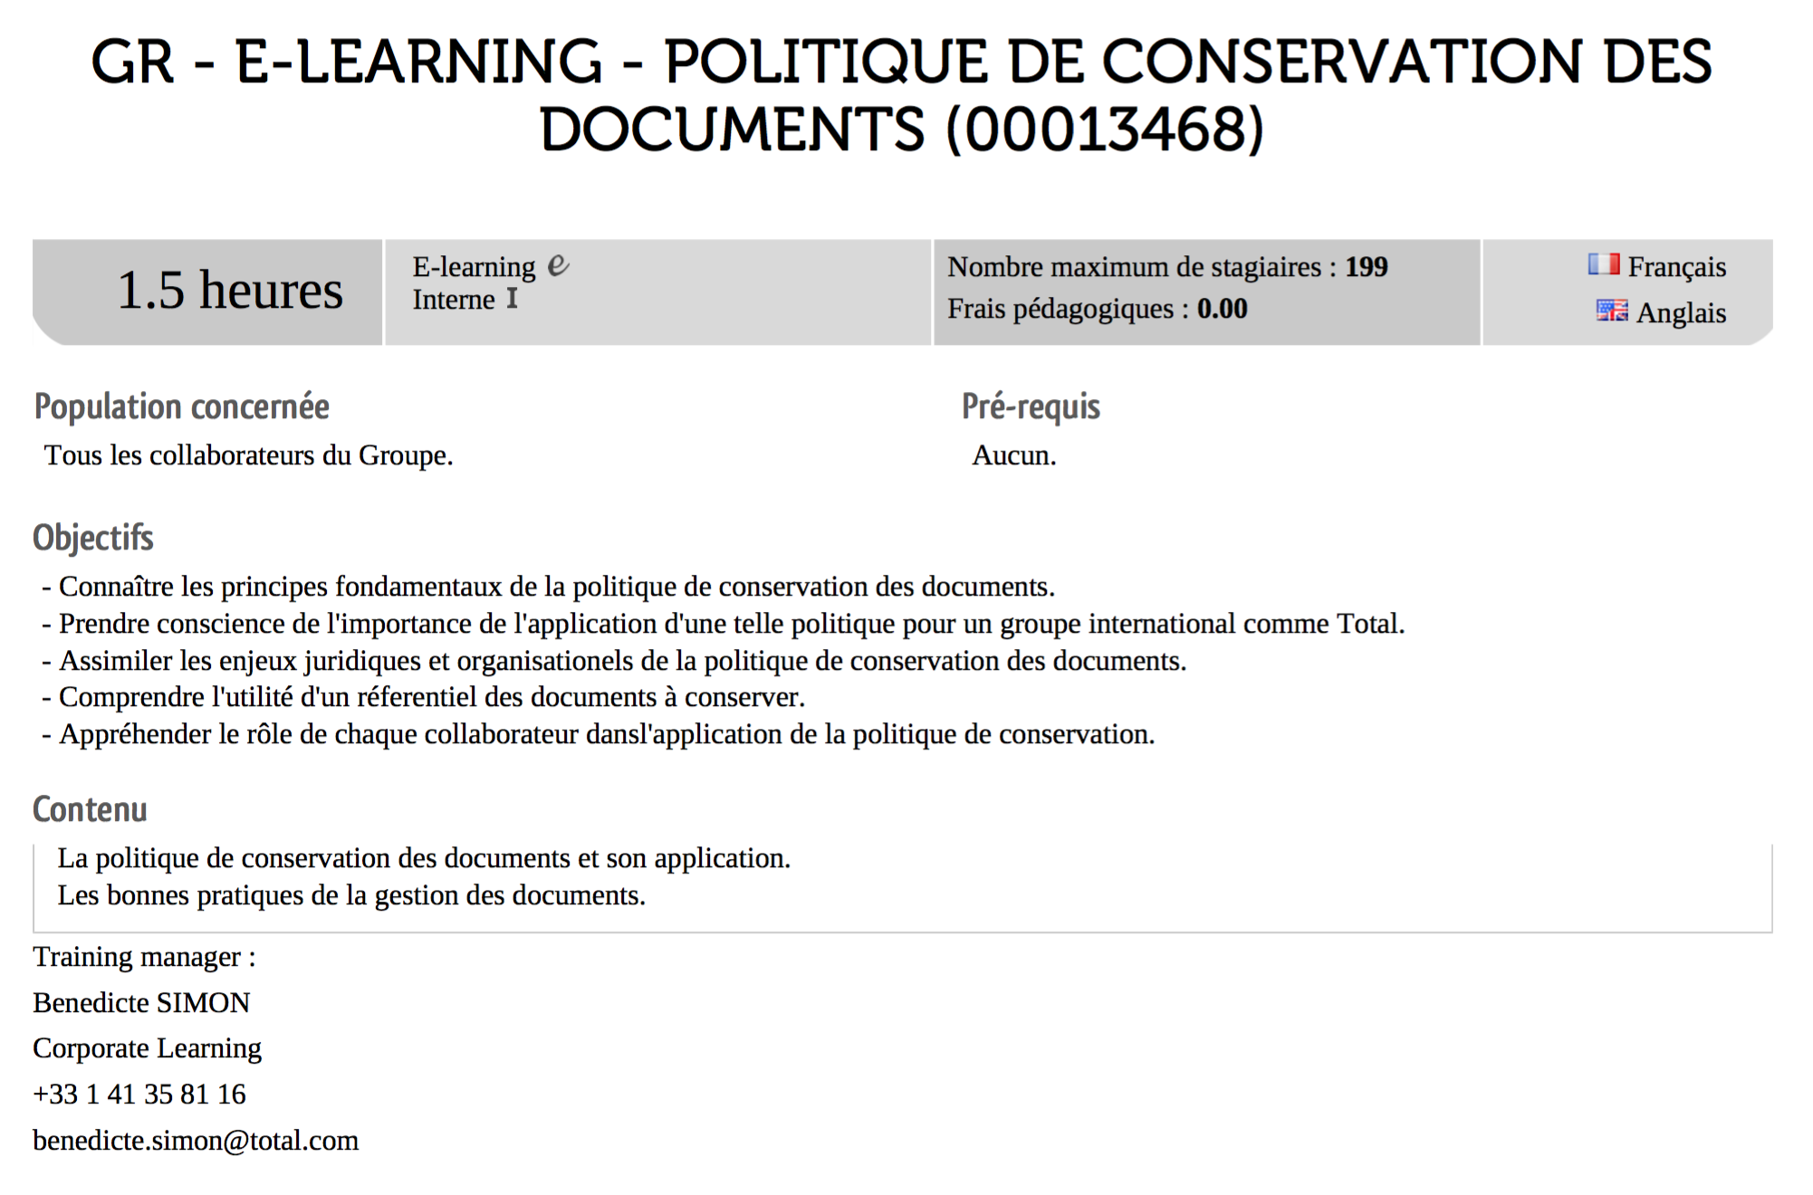

90 min 2:15

2/
Para profundizar más en la conservación de los documentos, presentar la diapositiva sobre las normas informáticas del Grupo.

Poner la diapositiva 6, pedir a un voluntario que lea en voz alta.

SECURITY BOX: herramienta de codificación utilizada en el Grupo que permite garantizar la protección de la información sensible haciéndola ilegible para los que no deben tener acceso. Diríjanse a Soporte informático para la implantación del programa Security Box (proporcionado por el Grupo).

Ídem con la diapositiva 7, luego pedir al grupo que haga una síntesis.

5 min 0:50

Análisis:
¿Qué han aprendido?
¿Qué les parece difícil?
¿Qué van a implantar?

Secuencia 3:
El objetivo de la secuencia: los participantes han entendido que antes de partir en misión, es necesario informarse sobre las condiciones de protección.

Pedir que realicen el e-learning sobre seguridad de los desplazamientos. (Atención solo está disponible en inglés).

Distribuir el folleto «Viaje a un país de riesgo» e invitar a los participantes a conservarlo y leerlo atentamente en cada ocasión.
Si el folleto no está disponible, indicarles a los participantes cómo pueden conseguirlo en la intranet con el fin de estar bien informados antes de partir en misión.

